INFORME DE ACTUALIZACION 31/12
RESOLUCIÓN NORMATIVA ARBA 12/2012

Buenos Aires. Régimen de regularización de deudas de los agentes de recaudación, provenientes de los Impuestos sobre los Ingresos Brutos y de Sellos, relativas a retenciones y/o percepciones no practicadas

LA PLATA, 12 de Abril de 2012

En con fecha 29 de marzo de 2012 se ha dictado la Resolución Normativa de ARBA Nro. 12/12, la cual aprueba un nuevo régimen de regularización de deudas para los agentes recaudación, provenientes de retenciones y/o percepciones no efectuadas de los impuestos sobre Ingresos Brutos y Sellos.

Vigencia: Desde el 1º de Abril al 31 de julio de 2012.

Sujetos: Quedan comprendidos todos los agentes de recaudación, por percepción o retención.
Régimen: Las obligaciones podrán regularizarse aún cuando se encuentren en proceso de determinación, discusión administrativa o judicial o en instancia de juicio de apremio. Se diferencia según:
1) Gravámenes que hayan omitido retener y/o percibir, devengados al 31 de diciembre de 2010.
2) Deuda proveniente de regímenes de regularización acordados a los agentes de recaudación, por retenciones y/o percepciones no efectuadas, posteriores al 1° de enero de 2000, caducos al 31 de diciembre de 2011.
3) Intereses, recargos y sanciones provenientes de retenciones y/o percepciones no efectuadas, de acuerdo con lo establecido en el inciso 1).

Exclusiones:
A. La deuda de los agentes de recaudación respecto de los cuales se haya dictado sentencia penal condenatoria, por delitos que tengan conexión con el incumplimiento de las obligaciones tributarias que se pretenden regularizar.
B. La deuda de los agentes de recaudación por retenciones y/o percepciones efectuadas y no ingresadas, incluso las provenientes de la aplicación de multas.
C. La deuda de los agentes de recaudación verificadas en concurso preventivo o quiebra.

Modalidad del acogimiento: A diferencia de lo establecido por la Res. Normativa 14/12, el acogimiento al plan de regularización es siempre con allanamiento. Por lo cual supone un reconocimiento expreso e irrevocable de la deuda y el monto. Y por lo tanto, no podrá interponerse recurso con posterioridad.

Medidas Cautelares: Si se hubieran trabado medidas cautelares sobre las deudas, se procederá al levantamiento de las mismas cuando haya sido reconocida la totalidad de la pretensión fiscal y abonado, sin computar las sumas ingresadas en concepto de interés por pago fuera de término, un importe equivalente al cincuenta por ciento (50%) de la misma.

Monto del acogimiento: El monto del acogimiento se establecerá computando el interés previsto en el artículo 86 del Código Fiscal (interés anual sin necesidad de interpelación, establecido por ARBA y puede ser prorrateado en forma mensual), calculado desde los respectivos vencimientos hasta el último día del mes anterior al acogimiento en el caso de las deudas que no se encuentren en instancia de ejecución judicial, y hasta la fecha de interposición de la demanda para las deudas en proceso de ejecución judicial.
Tratándose de deuda proveniente de planes de pago otorgados en etapa prejudicial caducos, el monto del acogimiento será el importe que resulte de aplicar al monto original de las deudas incluidas en el plan de pagos caduco, el interés previsto en el artículo 86 del Código Fiscal desde los respectivos vencimientos originales y hasta el último día del mes anterior al acogimiento, con deducción de los pagos oportunamente efectuados.
Tratándose de deuda proveniente de planes de pago en los que se hubiere regularizado deuda en juicio de apremio, caducos al 31 de diciembre de 2011, al monto se le adiciona el interés el previsto en el artículo 104 del mismo texto legal desde el momento de la interposición de la demanda hasta el último día del mes anterior al acogimiento, con deducción de los pagos oportunamente efectuados.
Acogimiento: El plan de pagos se otorgará a pedido de parte interesada. En todos los casos, el peticionante deberá declarar en qué carácter se presenta a solicitar el acogimiento al régimen de regularización. Los interesados deberán solicitar, completar y presentar ante las oficinas de la Agencia habilitadas a tal fin, por cada concepto y/o actividad, el formulario R 30 V3 ("Régimen de Regularización - Agentes de Recaudación del Impuesto de Sellos") o el formulario R 31 V3 ("Régimen de Regularización - Agentes de Recaudación del Impuesto sobre los Ingresos Brutos"). En los casos de deudas en instancia judicial, será condición para acceder al presente régimen, que el apoderado fiscal haya comunicado a esta Autoridad de Aplicación, a través del aplicativo que se encuentra disponible en la página web de la Agencia de Recaudación de la Provincia de Buenos Aires, el importe efectivamente percibido en concepto de honorarios. Se podrá establecer un plan de pagos para los honorarios.

Modalidad de Pago: Autoridad de Aplicación tomará en consideración los regímenes de regularización de deudas provenientes de los impuestos sobre los ingresos brutos y de sellos, a los que se hubiera acogido el interesado en el período comprendido entre el 1 de enero de 2007 y el 31 de diciembre de 2011, de acuerdo a lo siguiente:
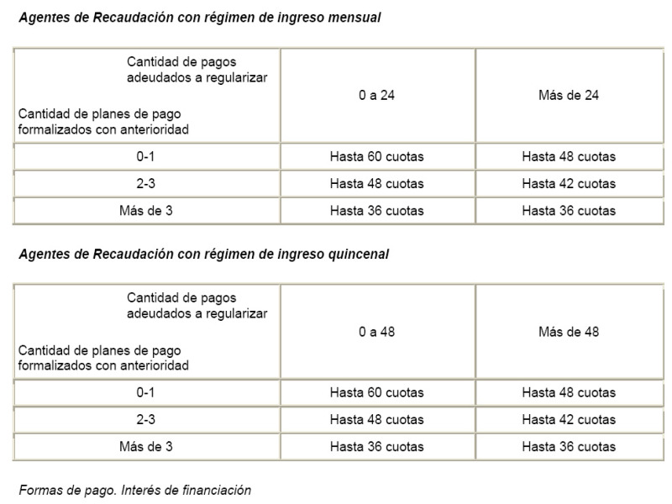
Forma de pago: Estará habilitado para el pago del total regularizado, del anticipo y de las cuotas, el formulario R-550 ("Volante Informativo para el Pago"). Y podrá ser al contado o en cuotas.
1. Al contado: Sin bonificación.
2. En cuotas: Con un anticipo del cinco por ciento (5%) de la deuda y el saldo. El importe de las cuotas del plan no podrá ser inferior a la suma de pesos setecientos cincuenta ($ 750):
a) En tres (3) y hasta doce (12) cuotas mensuales, iguales y consecutivas, sin bonificación y sin interés de financiación.
b) En quince (15) y hasta treinta y seis (36) cuotas mensuales, iguales y consecutivas, sin bonificación. Cada cuota devengará un interés de financiación del uno coma cinco por ciento (1,5%) mensual sobre saldo.
c) En treinta y nueve (39) y hasta sesenta (60) cuotas mensuales, iguales y consecutivas, sin bonificación. Cada cuota devengará un interés de financiación del dos por ciento (2%) mensual sobre saldo.

Caducidad: Se producirá, de pleno derecho y sin necesidad de interpelación alguna, por el mero acontecer de:
a) El mantenimiento de tres cuotas impagas -incluido el anticipo-, consecutivas o alternadas, al vencimiento de la cuota siguiente.
b) El mantenimiento de alguna cuota, anticipo o liquidación de contado impagos al cumplirse ciento veinte (120) días corridos del vencimiento de la última cuota del plan.

ESTUDIO ANGEL R. COLOMBO & ASOCIADOS

